すべては“いのち”を守り抜くために!

あなたに質問
地震への対策はされていますか?
津波がきた時、 避難する場所は決めていますか?
避難場所までのルートは決めていますか?
避難にかかる時間は?
その時、ご高齢のご家族はだいじようぶですか?
家族で話し合われていますか?

f

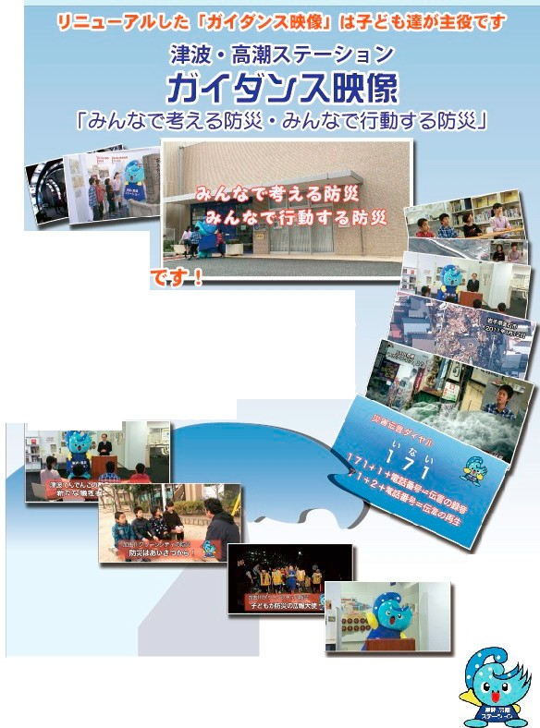
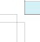

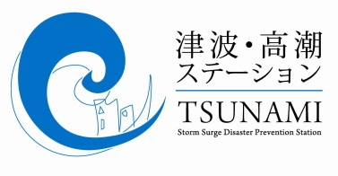
地震や津波がくる前に、きた時のことを考えそなえておきましょう。
「ガイダンス映像」には、みんなで考え、みんなで行動するための具体的なヒントがいっぱい入っていると思います。
みなさんも、地震や津波がくる前に・・・ぜひご覧になってください。

